职称申报系统操作手册（个人）

1. 系统网址：http://10.5.1.17:8080，输入工号和密码（111111）,进入职称申报系统。（注：建议使用360浏览器极速版模式）

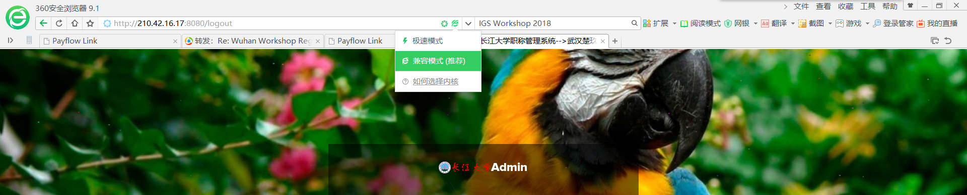

1. 点击左侧“职称管理”——“职称批次申报”，右边内容为已开启的职称申报批次。教师可选择申报的系列，并单击右侧“齿轮”操作图标，选择“填报”（见图1）。在弹出的小窗口内选择“申请岗位”，然后点击保存（见图2）。下方会出现新保存的一条岗位名称（见图3），点击填报按钮“”后，会弹出需填写完善的职称申报信息主页面，该页面在填写过程中会时时保存（以四、七级为例，其他级别申报信息表会略有不同）。

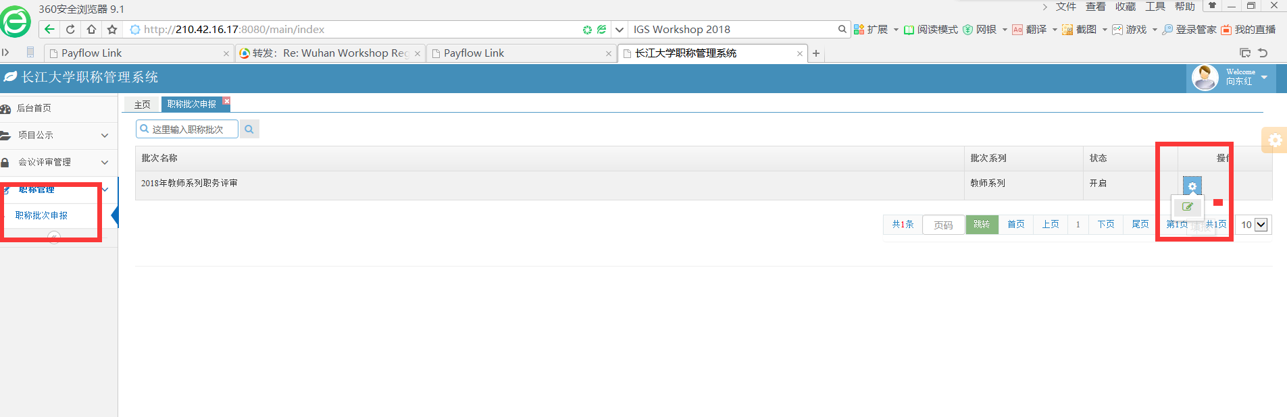

图1

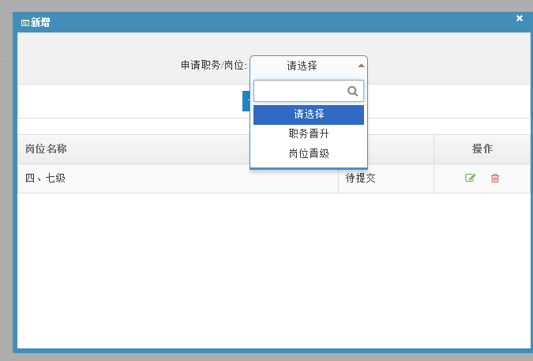

图2

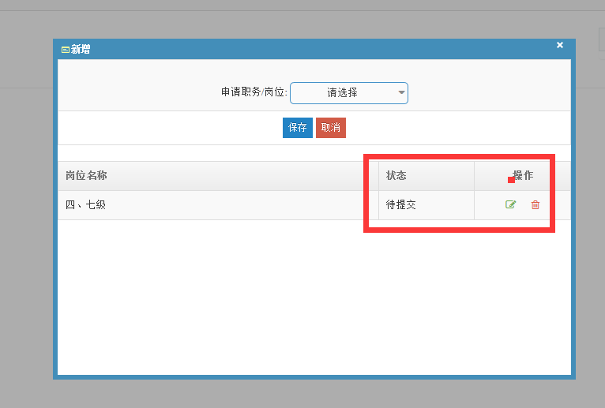

图3

3. 在职称申报信息页面中“基本信息”和“考核信息”是从人事信息库中直接导入，教师本人无法填写、修改（注：这两部分如果信息有错误，请联系人事科 8060554）。剩余其他部分均需本人填写完善。

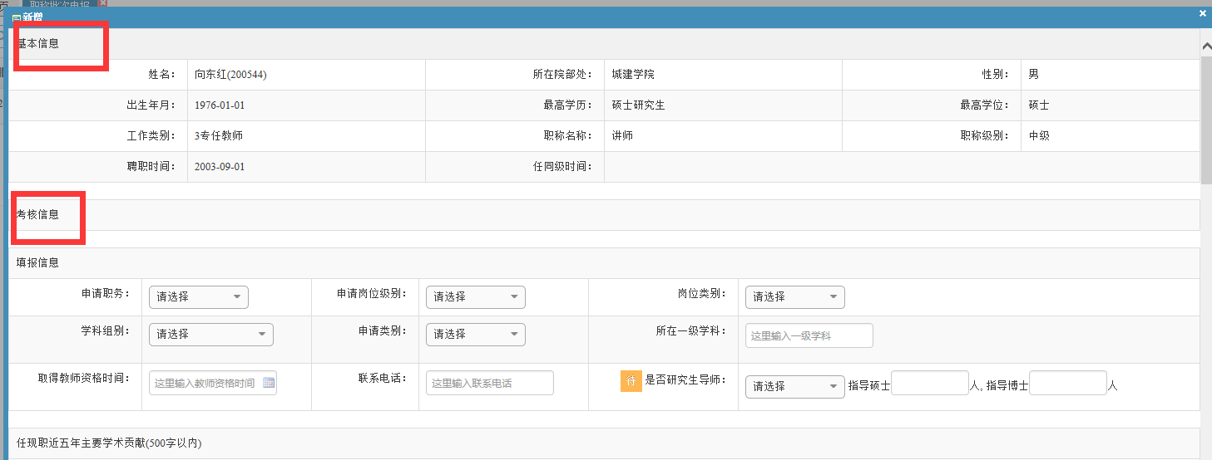

4. “填报信息”版块，全需填写。

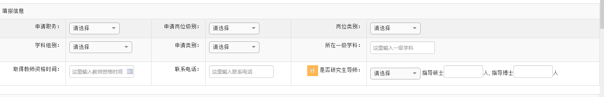

5. “近5年主要学术贡献”、“主要学术兼职”及“何时何地受何奖励及处分”需填写，均限定字数为1000字以内中文字符。如果没有，请填写“无”。

6. “工作简历”、“学习简历”及“海外研修经历”版块，如有相关信息请点击新增，在弹出的小窗口中填写并保存（注：截止年月如果是至今的，请统一选择2018年10月）。

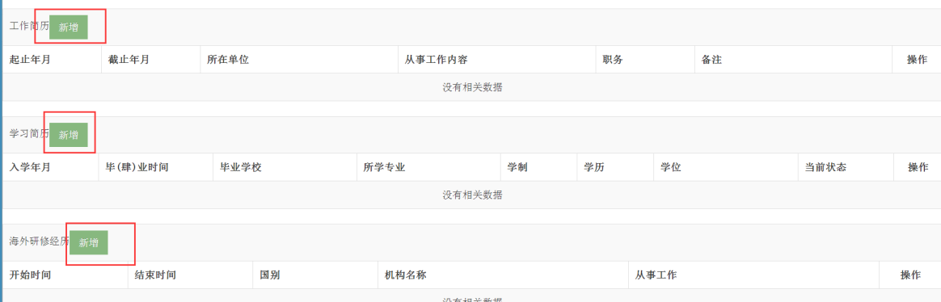

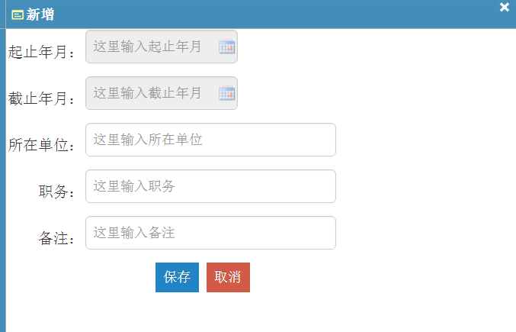

7．“课时信息”板块，在引入课时信息时可通过输入课程名称、教师姓名和教师工号来查询。

（注：如引入库中无数据请新增录入）

（注：引入或新增的课程须是近五年的信息）

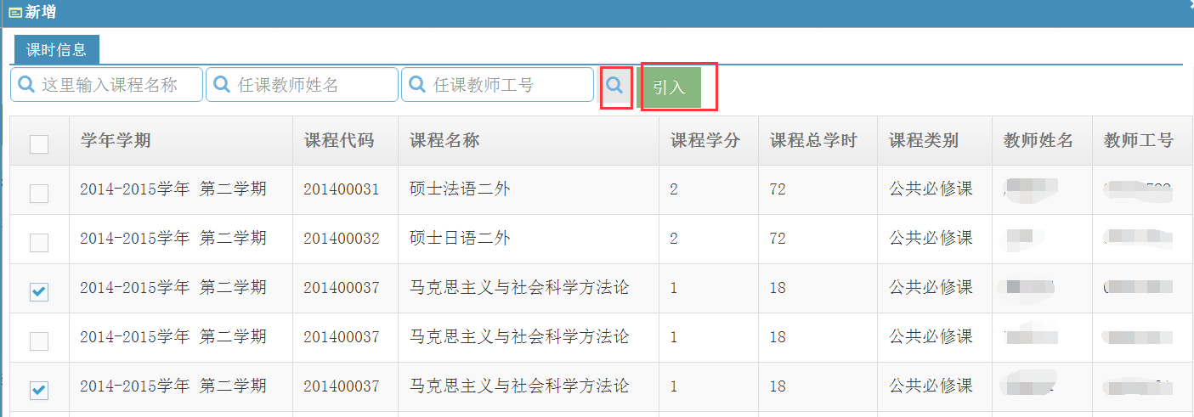

“引入”后的信息如果有空白项，请人工补全。

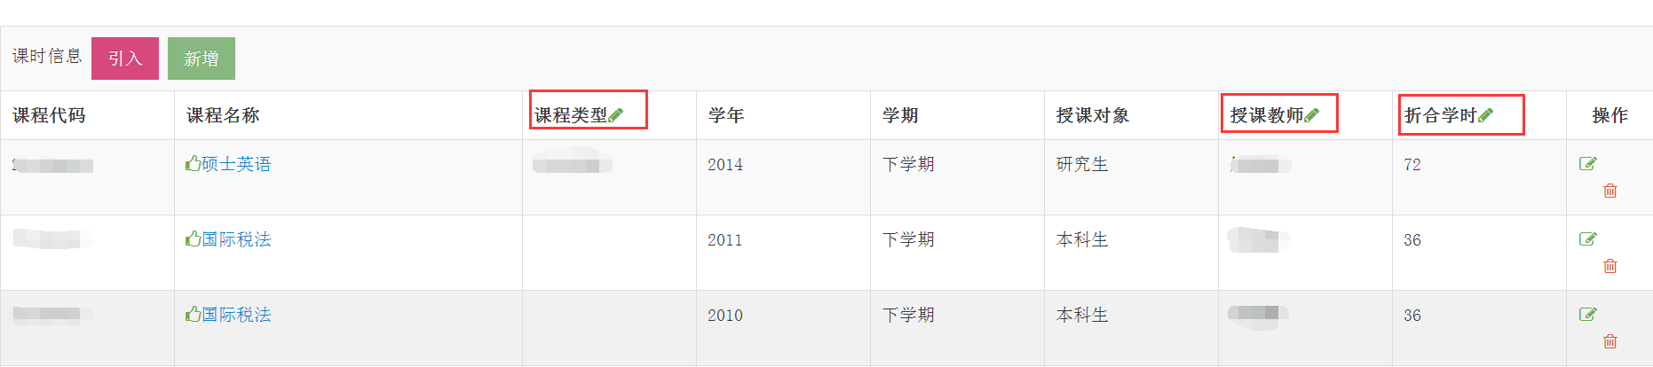

在完善“教学工作量汇总”版块时，请在白色方框中手动添加相关信息（图1），填写完成后点击“计算”按钮，系统会自动计算出灰色方框中的数据（图2）。

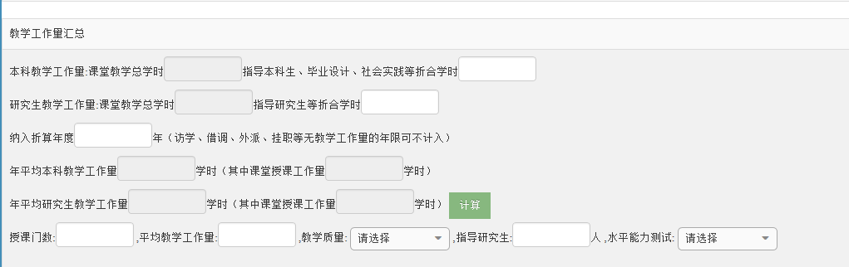

图1

注：

本科教学工作量:课堂教学总学时等于所填本科生学时总合

研究生教学工作量:课堂教学总学时等于所填研究生学时总合

年平均本科教学工作量学时等于所填本科生学时总合除纳入折算年度  
年平均研究生教学工作量学时等于所填研究生学时总合除纳入折算年度

7.“论文信息”版块可通过“引入”和“新增”两种方式来添加本人论文数据。“引入”是从论文的检索库中引入论文信息。如果在所有论文库中没有检索到的论文信息，再通过“新增”按钮来手动添加论文信息。（注：所有成果需优先从库里检索引入）(所有附件材料请上传pdf格式)。

7.1“引入”，在点击引入按钮后，会弹出论文检索库的窗口，教师可先选择论文检索库，并通过输入论文名称或作者姓名（姓名拼音搜索请使用全称，如张小文Zhang, Xiaowen）搜索本人论文，勾选右侧方框后点击引入，引入成功后可继续选择其他检索库进行此操作。

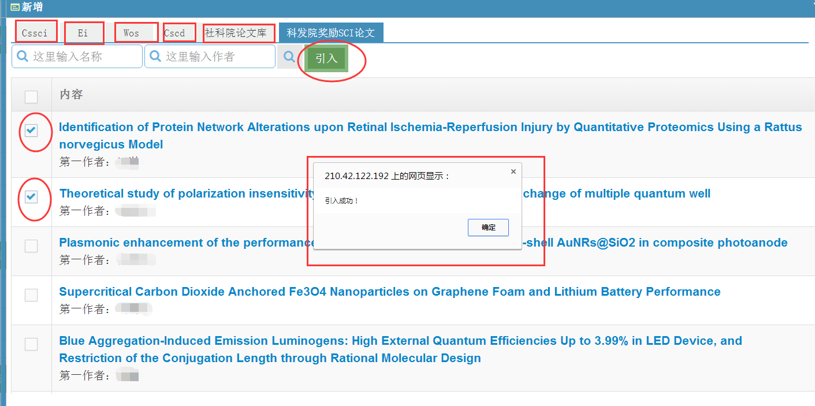

全部论文信息引入完毕后关闭论文检索库窗口即可。引入的全部内容会显示在主页面的“论文信息”中。对于为空的字段信息，点击右侧“编辑”按钮，在弹出框中完善信息并保存。

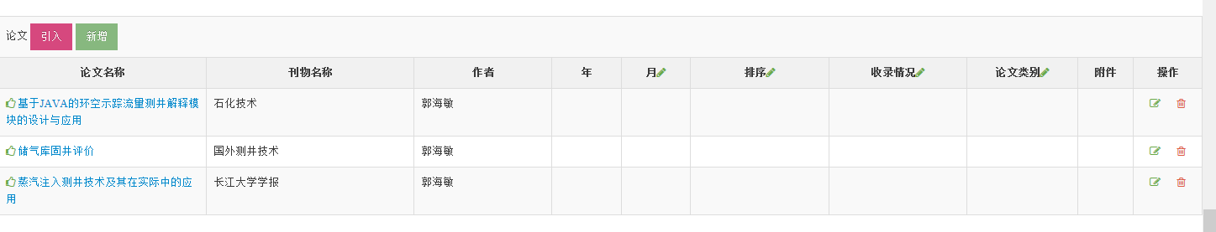

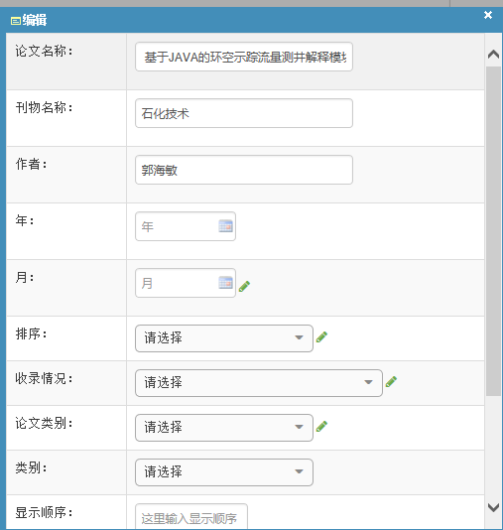

7.2“新增”，如果在论文库中没有检索到的论文，可点击“新增”按钮，在弹出的小窗口中添加论文信息并保存。

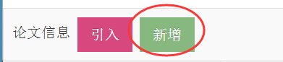

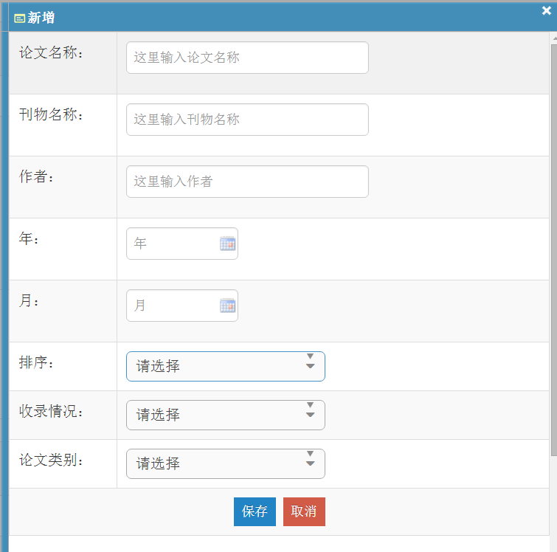

8.“著作信息”板块，如有著作信息的同样可以通过“引入”和“新增”添加著作成果。但通过“引入”的信息也需要手动编辑空白字段。

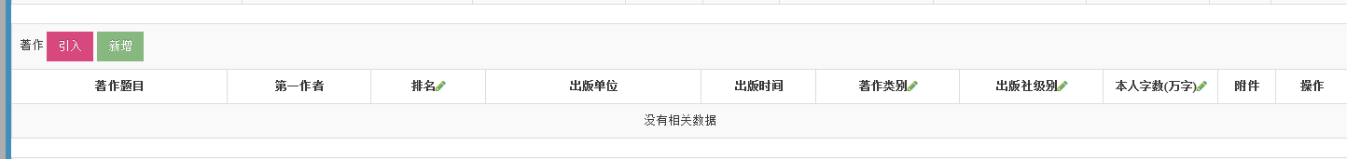

9．“项目信息”板块，项目信息的“引入”可从项目库中检索并引入。“引入”的信息如有空白字段，请补全。

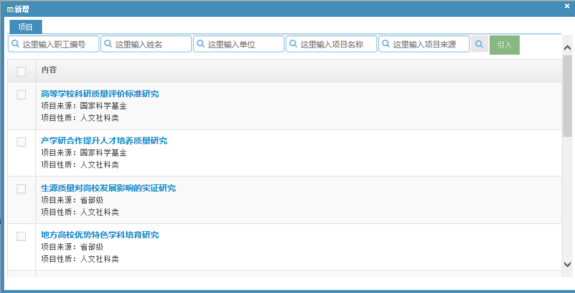

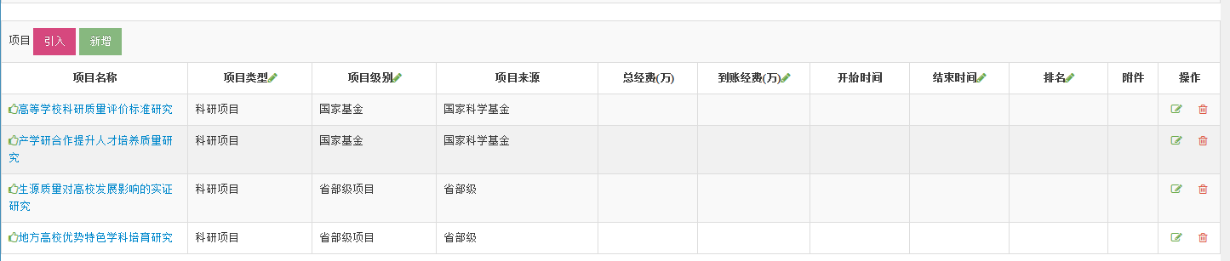

10．“奖励信息”板块，奖励信息的“引入”可从科发院奖励库和社科院奖励库中检索并引入。“引入”的信息需要手动编辑空白字段。

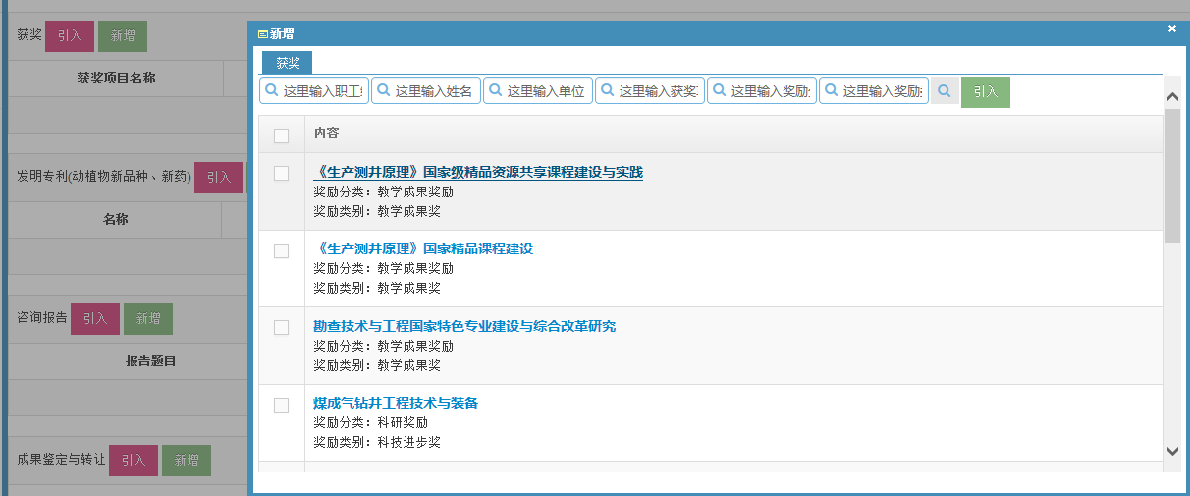

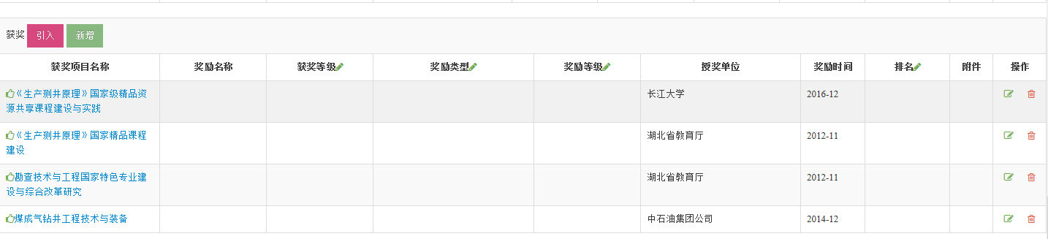

11．“专利信息”板块，专利信息的“引入”可从发明专利库中检索并引入。“引入”的信息需要手动编辑为空字段。

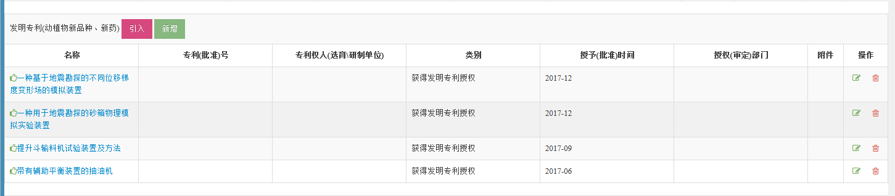

12．“咨询报告信息”板块，咨询报告信息的“引入”库中检索并引入。“引入”的信息需要手动编辑为空字段。

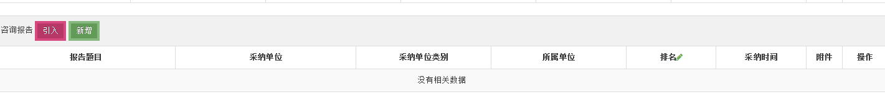

14. 信息全部填写完成后，可点击“提交”按钮，在弹出的小窗口的“状态”栏显示“已提交”则完成此次申报（图1）。如未显示“已提交”则说明在填写的页面中有空白处，系统会在空白处出现提示“禁止为空”（如图2），需再次编辑完善后提交。

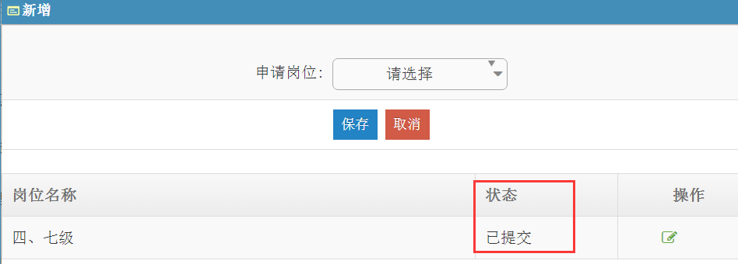

图1

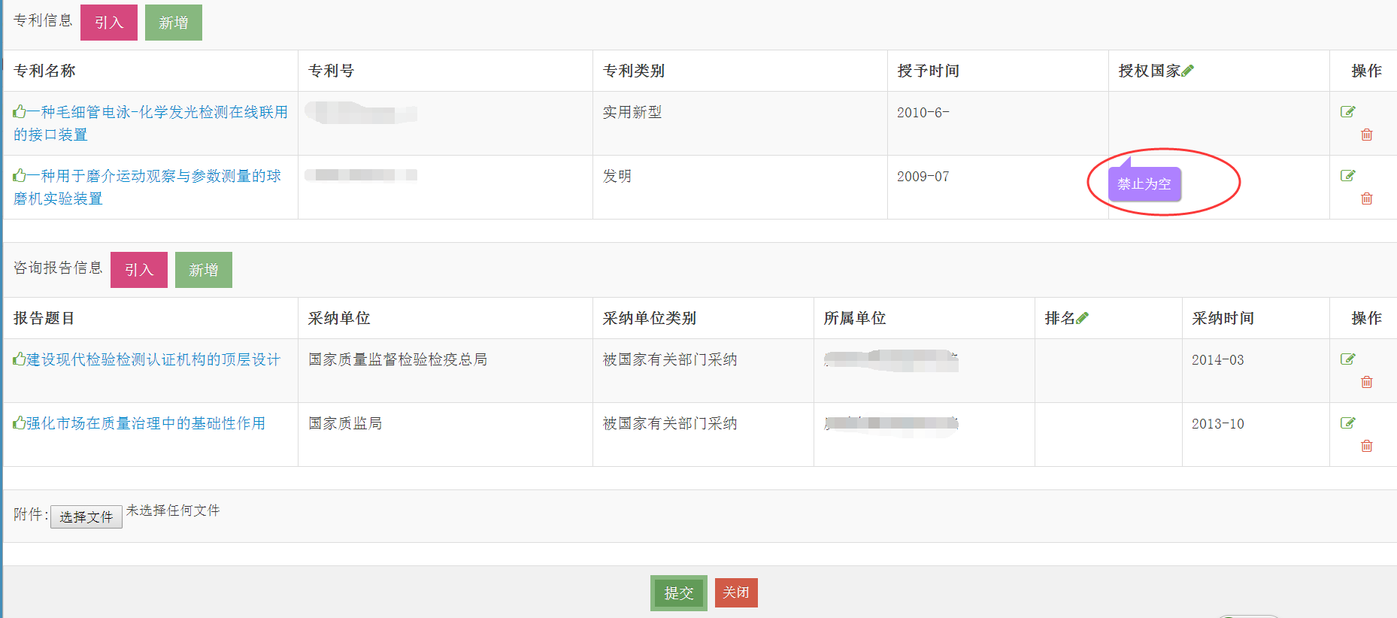

图2

15. 在提交成功后，如发现还需修改的地方，分两种情况：

15.1本人已提交，但学院管理员还未接收。请点击编辑按钮，进入主页面，在最下端点击“提回”按钮，方可进行再编辑、修改。

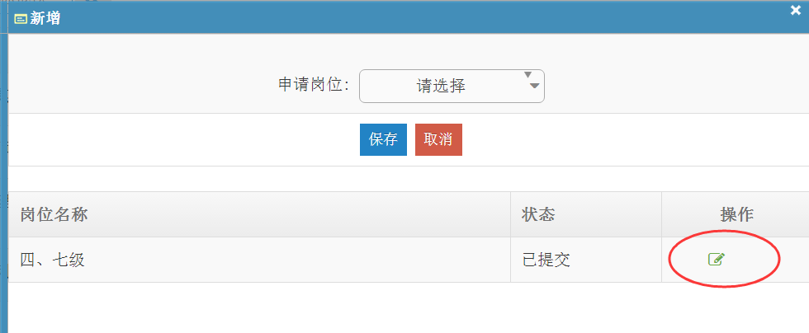

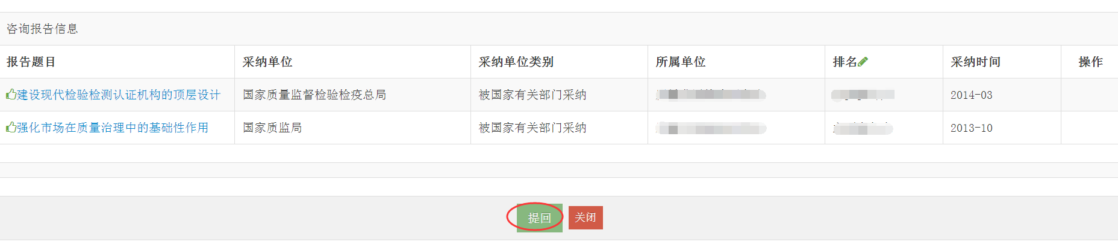

15.2本人已提交，学院管理员已接收时，教师无法再自行提回，请联系本院人事秘书。